ОБОСНОВАНИЕ НЕОБХОДИМОСТИ
принятия областного закона
«Об изменении границ отдельных муниципальных образований Волховского, Кировского и Лодейнопольского муниципальных районов и о внесении изменения в областной закон «Об административно-территориальном устройстве Ленинградской области и порядке его изменения»

Настоящий проект областного закона (далее – Проект) подготовлен в целях устранения пересечения границ Кировского, Волховского и Лодейнопольского муниципальных районов и отдельных муниципальных образований, входящих в состав этих районов, установленных областным законом Ленинградской области от 15.06.2010 № 32-оз «Об административно-территориальном устройстве Ленинградской области и порядке его изменения», границы между Республикой Карелия и Ленинградской областью, на участке, расположенном в акватории Ладожского озера, возникшего в связи с уточнением местоположения границы между Республикой Карелия и Ленинградской областью на основании вступившего в действие Соглашения об описании местоположения границы между субъектами Российской Федерации Республикой Карелия и Ленинградской областью от 17.11.2020 № б/н, утверждённого Законом Республики Карелия от 01.03.2021 № 2553-ЗРК «Об утверждении заключения Соглашения об описании местоположения границы между субъектами Российской Федерации Республикой Карелия и Ленинградской областью» и Постановлением Законодательного собрания Ленинградской области от 27.01.2021 № 33 «Об утверждении Соглашения об описании местоположения границы между субъектами Российской Федерации Республикой Карелия и Ленинградской областью».
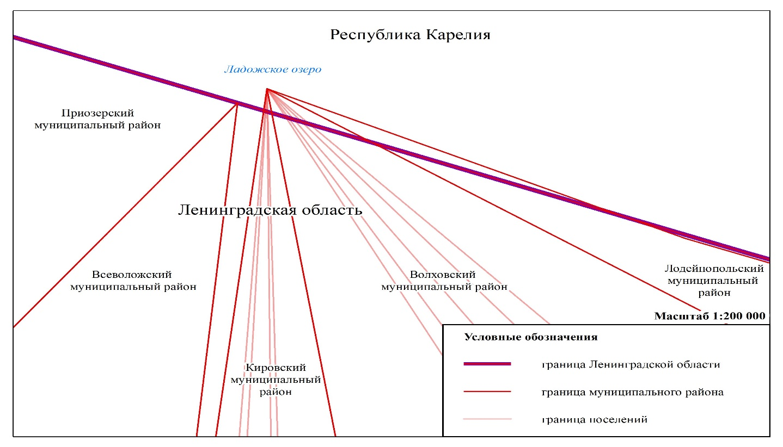
Статьей 1 Проекта предусматривается изменение смежных границ муниципальных образований
Иссадское сельское поселение, Новоладожское городское поселение, Потанинское сельское поселение, Свирицкое сельское поселение, Селивановское сельское поселение и Сясьстройское городское поселение, входящих в состав территории Волховского муниципального района Ленинградской области;
Назиевское городское поселение, Приладожское городское поселение, Путиловское сельское поселение, Синявинское городское поселение, Суховское сельское поселение, входящих в состав территории Кировского Волховского муниципального района Ленинградской области;
Доможировское сельское поселение, входящее в состав Лодейнопольского муниципального района Ленинградской области (далее – Муниципальные образования).
Согласно пункту 6.1 части 1 статьи 11 Федерального закона от 6 октября 2003 года № 131-ФЗ «Об общих принципах организации местного самоуправления в Российской Федерации» законы субъектов Российской Федерации, устанавливающие и изменяющие границы поселений, муниципальных округов, городских округов, должны содержать перечень населенных пунктов, входящих в состав территорий этих поселений, муниципальных округов, городских округов.
Во исполнение указанного требования федерального закона в абзаце пятом статьи 1 Проекта указывается на отсутствие изменения перечня населенных пунктов, указанных в приложении 2 к областному закону от 15 июня 2010 года № 32-оз «Об административно-территориальном устройстве Ленинградской области и порядке его изменения».
В соответствии с частью 4 статьи 12 Федерального закона от 6 октября 2003 года № 131-ФЗ «Об общих принципах организации местного самоуправления в Российской Федерации» изменение границ муниципальных образований, не влекущее отнесения территорий населенных пунктов к территориям других муниципальных образований, осуществляется с согласия населения, выраженного представительными органами соответствующих муниципальных образований.
Изменение границы Муниципальных образований не влечёт отнесения территорий населенных пунктов к территориям других муниципальных образований.
Предлагаемое Проектом изменение смежных границ Муниципальных образований осуществляется с согласия населения Муниципальных образований, выраженного представительными органами местного самоуправления Муниципальных образований (решения советов депутатов Муниципальных образований прилагаются).

Статьей 2 Проекта вносятся изменения в текстовое и графическое описание границы Волховского муниципального района Ленинградской области и графическое описание границ муниципальных образований, входящих в состав Волховского муниципального района Ленинградской области, в части изменения границ муниципального образования Волховский муниципальный район и отдельных муниципальных образований Волховского муниципального района (Иссадское сельское поселение; Новоладожское городское поселение; Потанинское сельское поселение; Свирицкое сельское поселение; Селивановское сельское поселение; Сясьстройское городское поселение), с целью реализации изменений границ, изложенных в статье 1 (графическое описание прилагается).
Статьей 3 Проекта вносятся изменения в текстовое и графическое описание границы Кировского муниципального района Ленинградской области и графическое описание границ муниципальных образований, входящих в состав Кировского муниципального района Ленинградской области, в части изменения границ муниципального образования Кировский муниципальный район и отдельных муниципальных образований Кировского муниципального района (Назиевское городское поселение, Приладожское городское поселение, Путиловское сельское поселение, Синявинское городское поселение, Суховское сельское поселение), с целью реализации изменений границ, изложенных в статье 1 (графическое описание прилагается).
Статьей 4 Проекта вносятся изменения в текстовое и графическое описание границы Лодейнопольского муниципального района Ленинградской области и графическое описание границ муниципальных образований, входящих в состав Лодейнопольского муниципального района Ленинградской области, в части изменения границ муниципального образования Лодейнопольский муниципальный район и Доможировское сельское поселение Лодейнопольского муниципального района Ленинградской области), с целью реализации изменений границ, изложенных в статье 1(графическое описание прилагается).
Предлагаемое Проектом изменение границ Волховского, Кировского и Лодейнопольского муниципальных районов и отдельных муниципальных образований, входящих в состав этих муниципальных районов, затрагиваю только графическое описание границ, не требует внесения изменений в текстовое описание границ, однако в ходе подготовки проекта в текстовые описания границ Волховского, Кировского и Лодейнопольского муниципальных районов и указанных отдельных муниципальных образований, входящих в состав этих районов, внесены правки редакционного характера, не влекущие изменения или уточнения границ муниципальных образований, c целью приведения наименований автомобильных дорог федерального и регионального значения в соответствие с перечнями автомобильных дорог федерального и регионального значения, утвержденными постановлениями Правительства, соответственно, Российской Федерации от 17 ноября 2010 года № 928 и Ленинградской области от 27 ноября 2007 года № 294, названия географических объектов в соответствие с Реестром зарегистрированных в Государственном каталоге географических названий объектов по Ленинградской области, направленные на уточнение формулировок, улучшение читаемости и общее единообразие. В связи с этим в Проекте приводится текстовое описание в новой редакции.

Приложение:
- графическое описание границ Волховского муниципального района Ленинградской области и графическое описание границ муниципальных образований, входящих в состав Волховского муниципального района Ленинградской области - 1 л;
- графическое описание границ Кировского муниципального района Ленинградской области и графическое описание границ муниципальных образований, входящих в состав Кировского муниципального района Ленинградской области - 1 л;
- графическое описание границ Лодейнопольского муниципального района Ленинградской области и графическое описание границ муниципальных образований, входящих в состав Лодейцнопольского муниципального района Ленинградской области - 1 л.

Председатель Комитета
градостроительной политики
Ленинградской области И. Кулаков

